淡江時報 第 1114 期
淡江願景牆揭幕在同舟廣場
學習新視界
【記者麥嘉儀淡水校園報導】本校於11月7日舉行70週年校慶，未來學所於上午11時30分在同舟廣場主持「淡江願景牆」揭幕儀式，邀請蘭陽校園副校長林志鴻、教育學院院長潘慧玲、未來學所所長鄧建邦、副教授紀舜傑、藝術家林舜龍，以及圖書館館長宋雪芳為此點燈，現場還有神秘嘉賓為本校法文系校友、前駐法特派大使呂慶龍也出席參與。

淡江願景牆以「漫遊未來」為題，由林舜龍以240公分直徑鋼鍛凸凹透鏡設置兩旁，其中連結各3面圓鏡，正中間置放校園原生胚胎種子，整個作品下方設有校園原生樹枝。林舜龍以「未來是變動中的進行式」表達對此作品理念，說明凸凹兩鏡代表的是淡江的未來以及過去，種子是有培育之意，並希望以明鏡寄望學生精進課業，邁向未來。

林志鴻先說明本校未來化發展過程，他致詞表示，在這70週年校慶之際，以此公共藝術象徵將不斷地超越，全新迎向未來。潘慧玲表達對這作品的時光感，勉勵大家一同創造未來；未來所所長鄧建邦坦言這是首次淡江的公共藝術作品，藉此作品讓學生理解未來化外，並明白未來不只是等待發生而是可以創造的，期望淡江能持續培育人才，走出國際做出台灣、世界的重要大學。

活動中，由未來所碩生米蒙德之妻子Mona帶來伊朗傳統樂器達夫鼓（Daf）的演奏。呂慶龍認為，淡江的基礎好，有著世界各地27萬的校友，他以「Try your best」勉勵同學，不要在乎系所，而是要在乎自己有沒有盡力學習、對國家社會做出貢獻。
2020/11/15

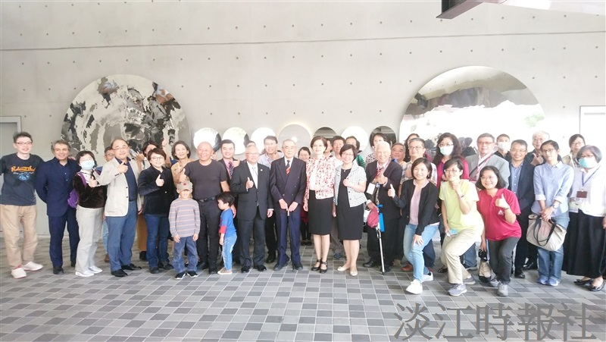
本校於11月7日舉行70週年校慶，未來學所於上午11時30分在同舟廣場主持「淡江願景牆」揭幕儀式，邀請蘭陽校園副校長林志鴻、教育學院院長潘慧玲、未來學所所長鄧建邦、副教授紀舜傑、藝術家林舜龍，以及圖書館館長宋雪芳為此公共藝術作品點燈。（攝影／林薏婷）

